事项名称 | 水利基建项目初步设计文件审批
事项类型 | 行政许可 | 办事对象 | 拟建设水利基建项目的单位或个人
法定期限 | 20个工作日 | 承诺期限 | 12个工作日
实施机关 | 岳阳市水务局 | 责任科室 | 行政审批科
咨询电话 | 0730-8882046 | 投诉电话 | 0730-8882111
受理条件 | 1、属市级审批权限范围，且申报材料齐全、真实、有效；  2、初步设计报告须符合有关规程规范和技术标准；  3、符合法律、法规的规定。
申报材料 | 1、水行政许可申请信息登记表；  2、申请人身份证明（组织机构代码证或企业法人营业执照或法人代表及受委托人身份证明）；  3、可行性研究报告的批准文件，其中对立项过程简化，不需报批可行性研究报告的，需提交依据文件；  4、项目初步设计资料（包括主设报告、地勘报告、概算报告、图集等）；  5、项目涉及的环境保护、移民安置、防洪评价、水土保持、水资源论证、通航安全等有关专题报告及批复文件或者其他文件；  6、涉及林业、地质、文物、自然保护区的需提供相关文件。
法定依据 | 《水利工程建设程序管理暂行规定》（国办发[1999]16号）第六条 初步设计阶段  1、初步设计是根据批准的可行性研究报告和必要而准确的设计资料，对设计对象进行通盘研究，阐明拟建工程在技术上的可行性和经济上的合理性，规定项目的各项基本技术参数，编制项目的总概算。初步设计任务应择优选择有项目相应资格的设计单位承担，依照有关初步设计编制规定进行编制。  2、初步设计报告应按照《水利水电工程初步设计报告编制规程》（电力部、水利部电办[1993]113号）编制。  3、初步设计文件报批前，一般须由项目法人委托有相应资格的工程咨询机构或组织行业各方面（包括管理、设计、施工、咨询等方面）的专家，对初步设计中的重大问题，进行咨询论证。设计单位根据咨询论证意见，对初步设计文件进行补充、修改、优化。初步设计由项目法人组织审查后，按国家现行规定权限向主管部门申报审批。  4、设计单位必须严格保证设计质量，承担初步设计的合同责任。初步设计文件经批准后，主要内容不得随意修改、变更，并作为项目建设实施的技术文件基础。如有重要修改、变更，须经原审批机关复审同意。
收费标准 | 不收费
运  行  流  程  图 | 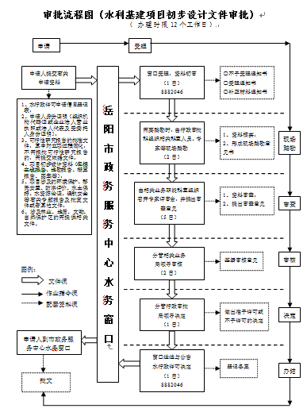  注:水务窗口负责行政许可申请的受理工作，负责申报资料查验，负责对申请做出予以受理或者不予受理决定，必要时负责组织申请项目的现场踏勘，负责将承办职能科室（单位）提出的准予或者不予行政许可意见报分管行政审批的局领导决定，负责送达行政许可决定；  承办职能科室（单位）负责协助水务窗口作出申请的受理决定，负责对申请项目通过实地核查、书面审查、询问相关人员、专家评审等方式，结合有关县（市、区）水行政主管部门或其他相关部门意见进行审查，负责组织召开专家评审会议，记录、整理专家的评审意见，负责在行政许可流程规定的时限内提出准予或者不予行政许可的意见，并报请分管局领导签发，重大行政许可事项需报局长签发。

